УТВЕРЖДАЮ  Заведующий МДОУ  «Заячье-Холмский детский сад»  _____________ Соловьева А.В. | СОГЛАСОВАНО  Начальник ОГИБДД Гаврилов-Ямского МУ МВД России  ______________

ПАСПОРТ
дорожной безопасности
Муниципального дошкольного образовательного учреждения
«Заячье-Холмский детский сад»

2017 год

Общие сведения
Наименование Учреждения – Муниципальное дошкольное образовательное учреждение «Заячье-Холмский детский сад»
Тип Учреждения – дошкольное образовательное учреждение.
Юридический адрес Учреждения – 152245, Российская Федерация, Ярославская область, Гаврилов-Ямский р-н, с. Заячий-Холм, улица Белянкина, дом 7.
Фактический адрес Учреждения – 152245, Российская Федерация, Ярославская область, Гаврилов-Ямский р-н, с. Заячий-Холм, улица Белянкина, дом 7.
Руководитель Учреждения: заведующий –Соловьева Анна Валериевна, телефон 8(48534)32231.
Ответственные сотрудники муниципального органа управления образованием: Начальник отдела дошкольного общего и дополнительного образования Узикова Елена Владимировна ; тел 2-42-72
Ответственные от отдела ГИБДД: начальник отделения ОАР и ПБДД Устимова И.А., телефон (48534) 2-31-11,
Начальник отделения ГИБДД Гаврилов-Ямского ОМВД России майор полиции Штанов Сергей Вадимович, тел. (48534) 2-36-02, 2-31-02
Количество воспитанников – 10.
Наличие уголка по БДД – оборудован уголок дорожного движения( стенд, схема безопасного дорожного движения).
Наличие автобуса в ОУ (школьного) или любого другого, предназначенного для перевозки обучающихся (воспитанников)- нет.
Время пребывания детей в МДОУ– 10ч.
Время приема воспитанников- 7:30-8:30 часов.
Время ухода воспитанников домой- 16:00- 17:30 часов.

Телефоны оперативных служб:
- Единая дежурно-диспетчерская служба телефон 2-04-51
- Единая служба спасения 101,112
- Экстренные службы города:
Телефон : 01, 2-04-01 -пожарная
Телефон: 02, 2-02-02 -полиция
Телефон : 03, 2-32-03 - скорая помощь
Телефон : 04, 2-09-04 -аварийная газовая служба

Приложения.

1. Пояснительная записка к паспорту дорожной безопасности муниципального дошкольного образовательного учреждения.
2. Образцы схем муниципального дошкольного образовательного учреждения:
1.1. План – схема района расположения ОУ, пути движения транспортных средств;
1.2. План-схема организации дорожного движения в непосредственной близости от ОУ с размещением соответствующих технических средств, маршруты движения воспитанников их родителей (или законных представителей) и расположение парковочных мест;

Пояснительная записка
к паспорту дорожной безопасности
муниципального дошкольного образовательного учреждения

Паспорт дорожной безопасности муниципального дошкольного образовательного учреждения (далее – Паспорт) предназначен для отображения информации о муниципальном дошкольном образовательном учреждении «Заячье-Холмский детский сад» (далее – ОУ) с точки зрения обеспечения безопасности воспитанников их родителей (или законных представителей) на этапах их перемещения «дом – ОУ – дом», для использования педагогическим составом и сотрудниками Госавтоинспекции в работе по разъяснению безопасного передвижения и поведения воспитанников на улично-дорожной сети вблизи ОУ и на маршруте «ОУ – дом», для подготовки мероприятий по предупреждению детского дорожно-транспортного травматизма.
Паспорт ведется ответственным сотрудником муниципального дошкольного образовательного учреждения совместно с сотрудниками отдела ГИБДД УМВД России по Гаврилов-Ямскому р-ну Ярославской обл., которые оказывают помощь в разработке Паспорта, а также при внесении необходимых изменений в отдельные разделы Паспорта (схемы, перечни мероприятий по предупреждению ДТП с участием обучающихся). Сотрудники районного отдела ГИБДД УМВД России в рамках консультаций предоставляют образовательным учреждениям предварительно проработанную (с обозначением пешеходных переходов, дорожных знаков и др.) план-схему района расположения ОУ. Полученная схема дорабатывается, обозначаются пути движения транспортных средств, воспитанников, их родителей (или законных представителей) в/из образовательного учреждения, и переноситься в Паспорт ответственными сотрудниками дошкольных образовательных учреждений.

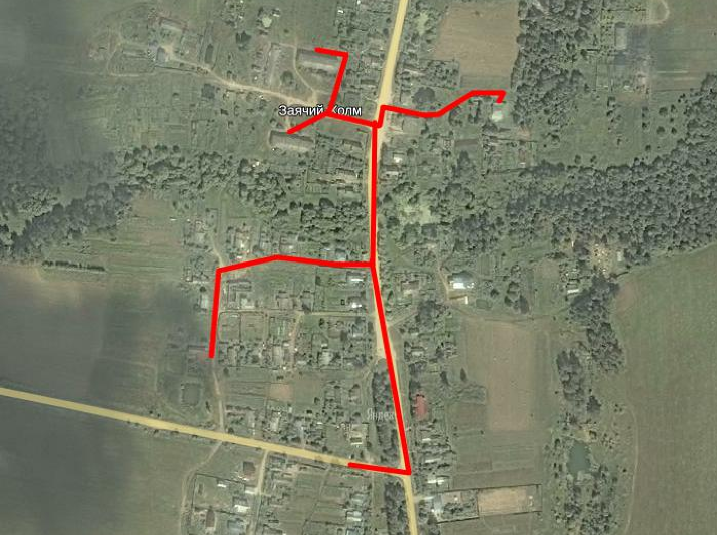
План – схема района расположения ОУ, пути движения транспортных средств
МДОУ «Заячье-Холмский детский сад» садсадса
План-схема расположения МДОУ «Заячье-Холмский детский сад»,
движения транспортных средств и воспитанников.
-детский сад

-пожарный пруд

-жилой дом

социально значимые объекты-

